Инструкция по работе с электронно-цифровой подписью в ИС «АСТАНА-1» для субъектов внешнеэкономической деятельности и (или) лица, осуществляющие деятельность в сфере таможенного дела, в том числе уполномоченные экономические операторы .

1. Субъектом внешнеэкономической деятельности и (или) лица, осуществляющие деятельность в сфере таможенного дела, в том числе уполномоченные экономические операторы (далее- пользователи ИС «АСТАНА-1») для работы с ЭЦП в ИС «АСТАНА-1» необходимо скачать файл AWhqLO(2).jnlp (рисунок 1, рисунок 2)
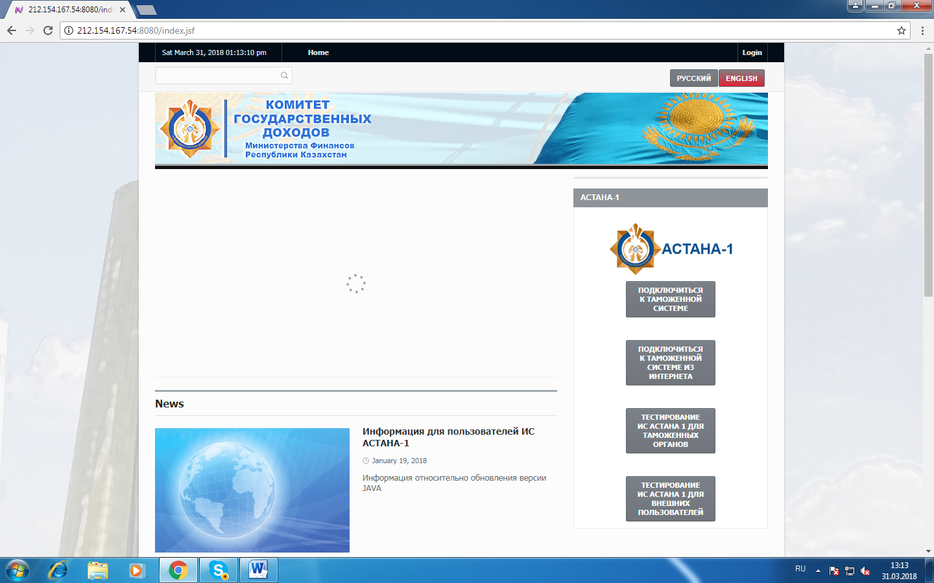
Рисунок 1

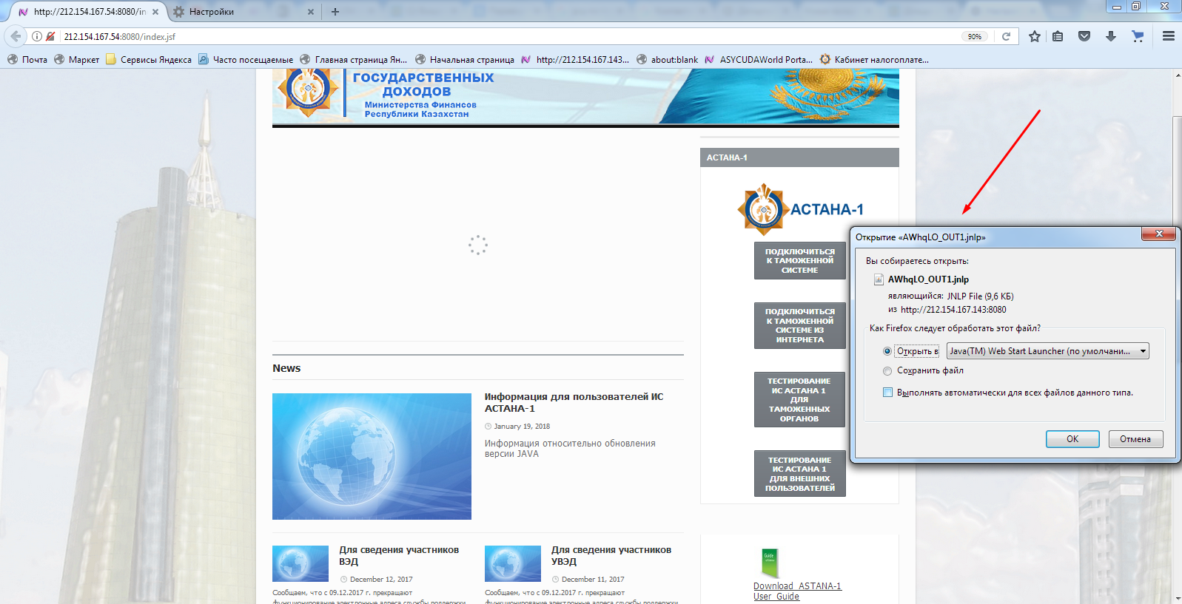
Рисунок 2
2. После авторизации пользователю ИС «АСТАНА-1» необходимо зайти во вкладку ЛИЧНЫЕ ПАРАМЕТРЫ (рисунок 3).
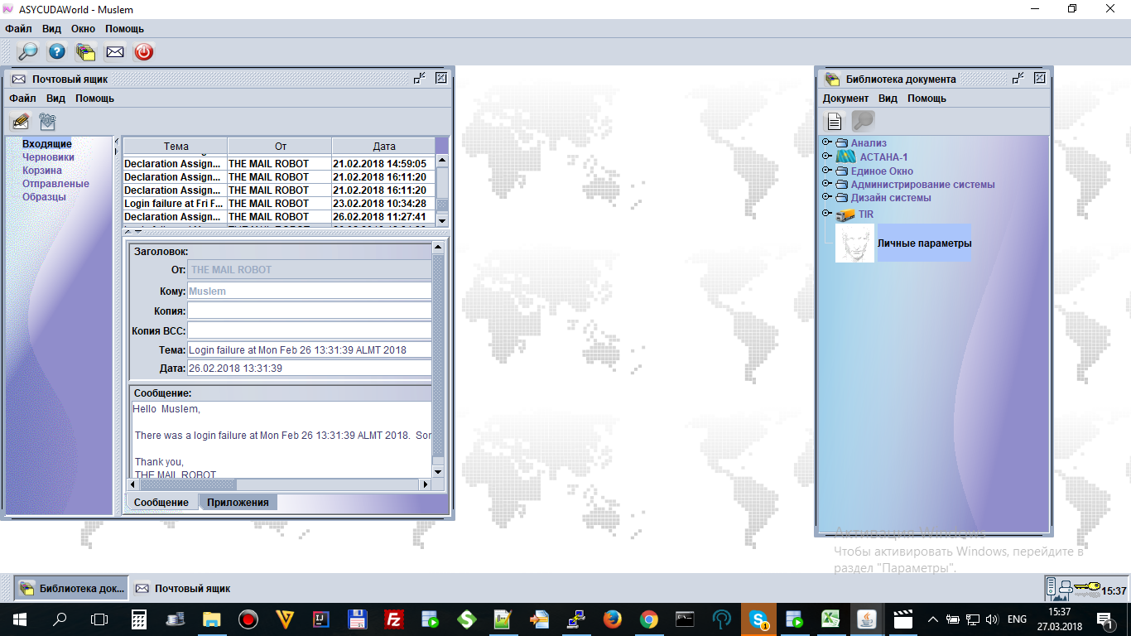
Рисунок 3

3. Далее нажав правую кнопку мыши необходимо выбрать строку «ADD Certificate (Добавить сертификат)» (рисунок 4)

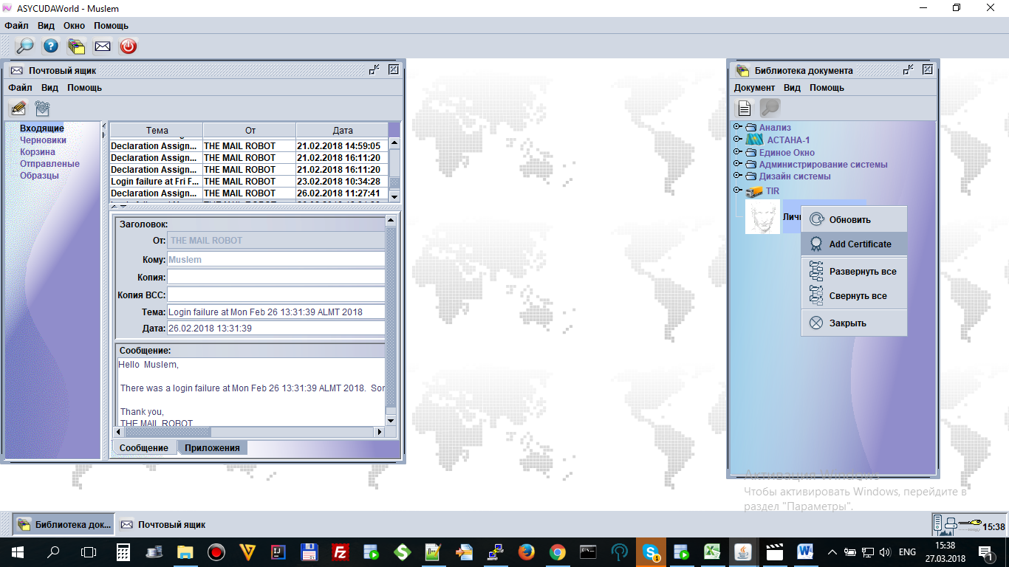
Рисунок 4
4. Далее в открывшемся окне необходимо загрузить ваши ключи (*.P12). Для этого необходимо нажать на кнопку «ЗАГРУЗИТЬ» (рисунок 5).
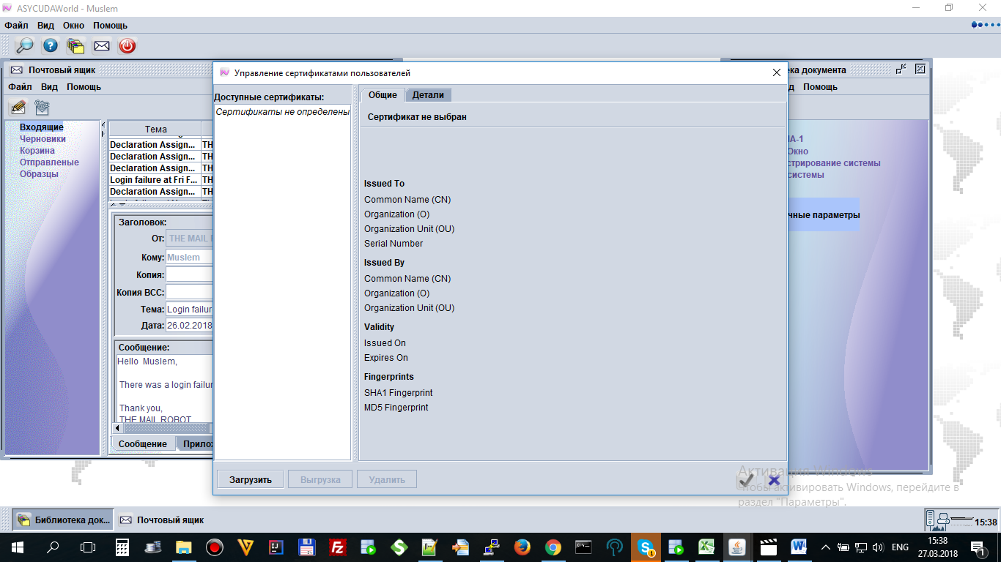
Рисунок 5
5. Далее необходимо выбрать кнопку «ЗАГРУЗИТЬ СЕРТИФИКАТ ИЗ ХРАНИЛИЩА КЛЮЧЕЙ» (рисунок 6)
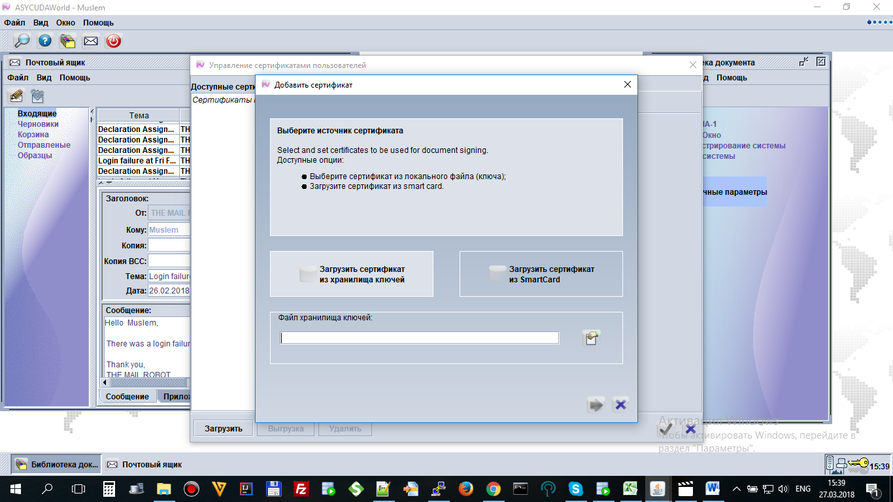
Рисунок 6
6. Далее загружаем каждый ключ по отдельности (рисунок 7).
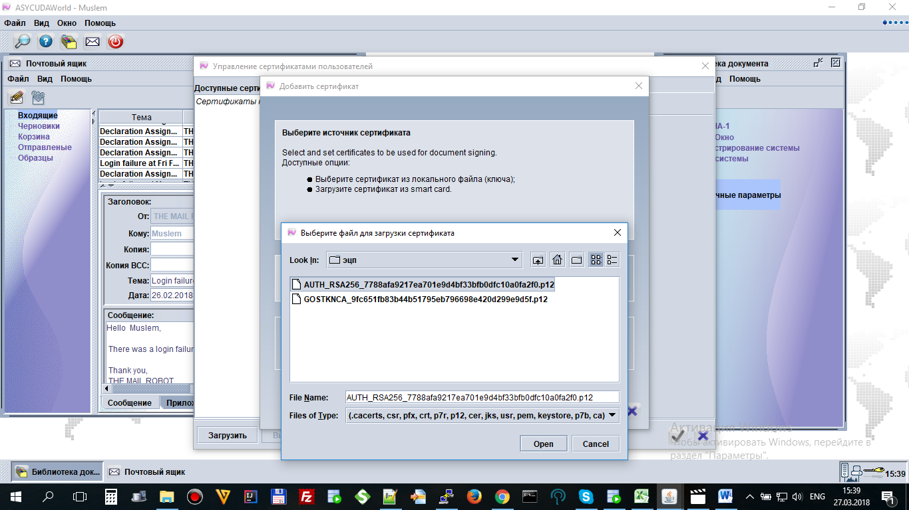
Рисунок 7

7. Вводим пароль на ЭЦП (рисунок 8).
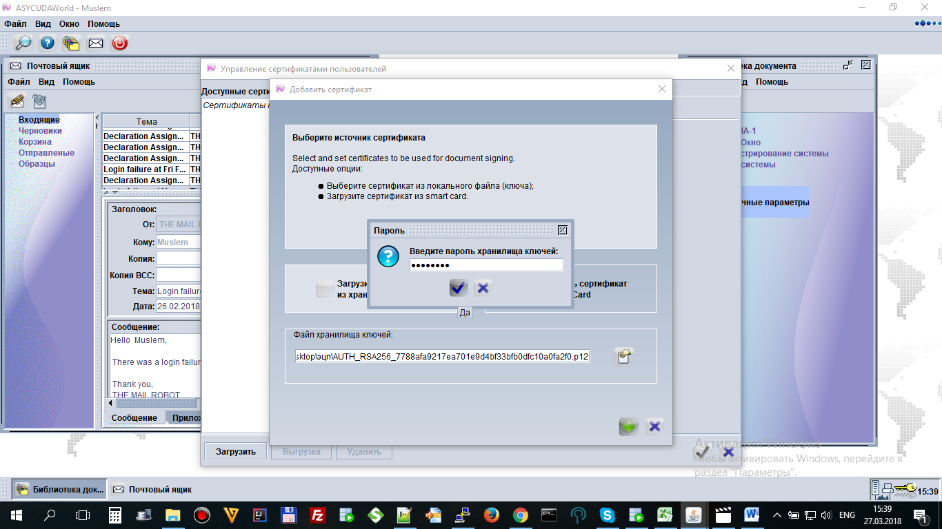
Рисунок 8

8. Нажимаем кнопку продолжить (рисунок 9)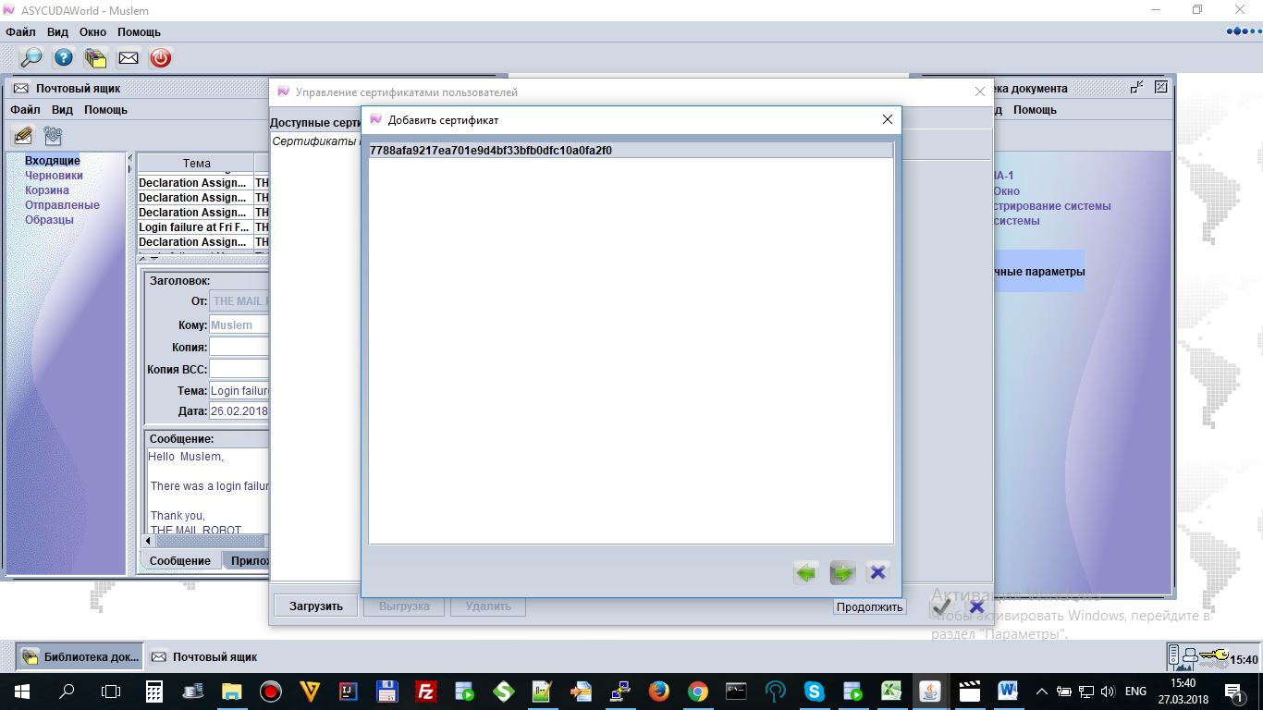
Рисунок 9

9. Подтверждаем, нажав на соответствующую кнопку (рисунок 10).

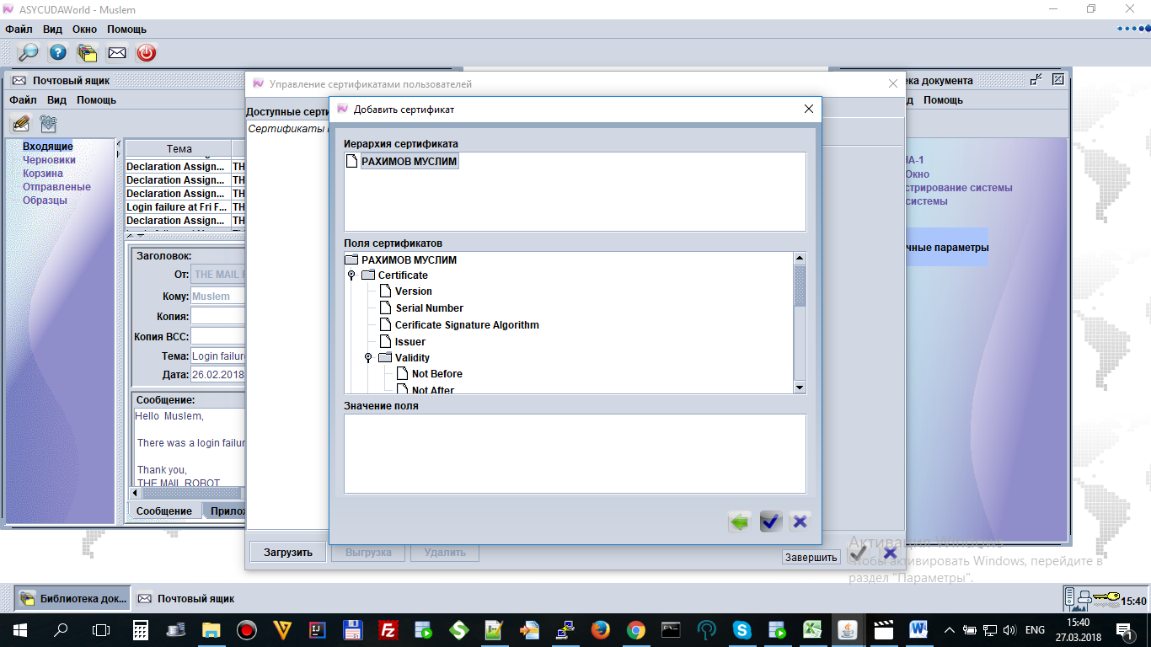
Рисунок 10

10. Повторяем ту же процедуру загрузки для второго файла (рисунок 11).
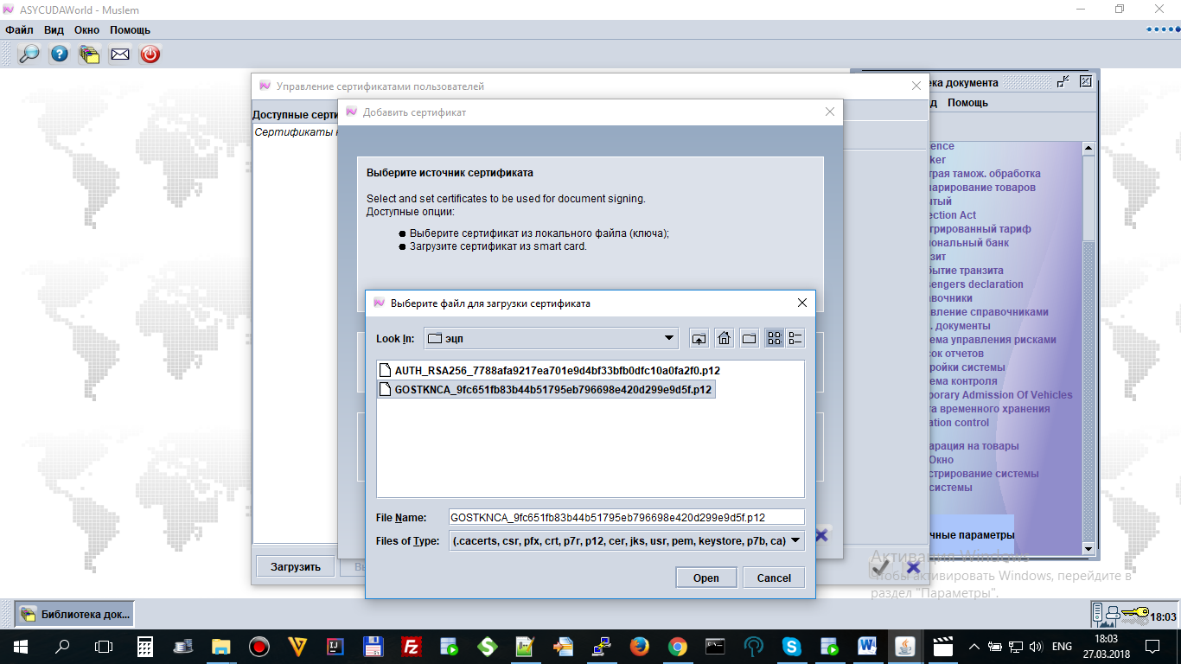
Рисунок 11
11. В итоге должны загрузиться 2 сертификата (рисунок 12)
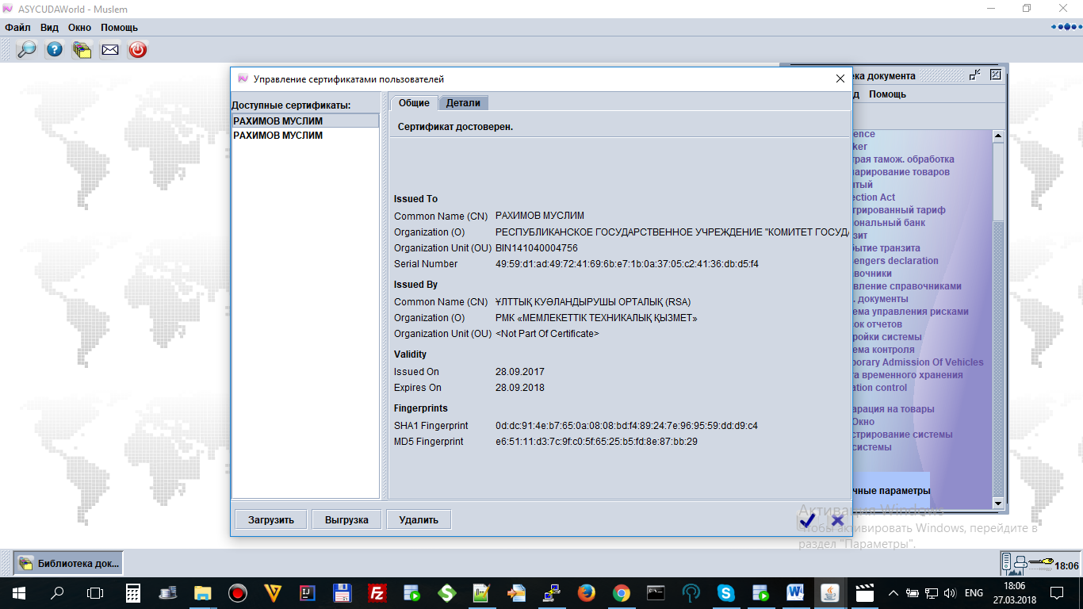
Рисунок 12

12. Подтверждаем, нажав на соответствующую кнопку. Если вы все сделали правильно система вас проинформирует соответствующим сообщением (рисунок 13).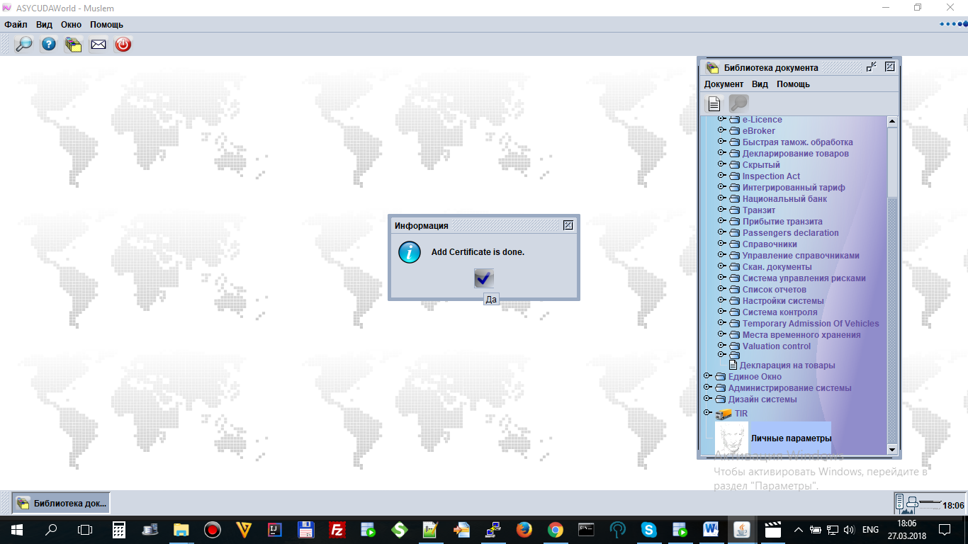
Рисунок 13
13. Необходимо обратиться к администраторам территориальных подразделений Управления информационных технологий КГД МФ РК для активации электронной - цифровой подписи (рисунок14).
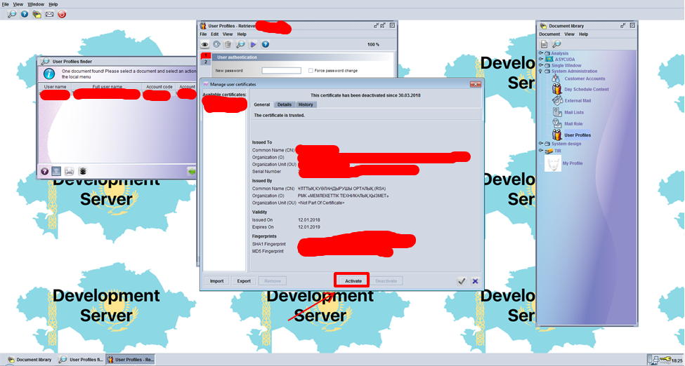
Рисунок 14
14. Необходимо Пользователю создать декларацию и заполнить в ИС АСТАНА-1 (рисунок 15, 16).
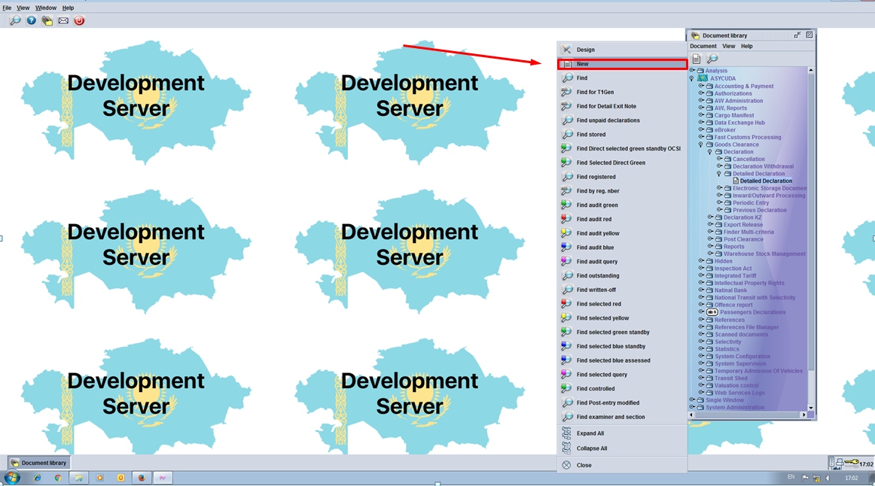
Рисунок 15.
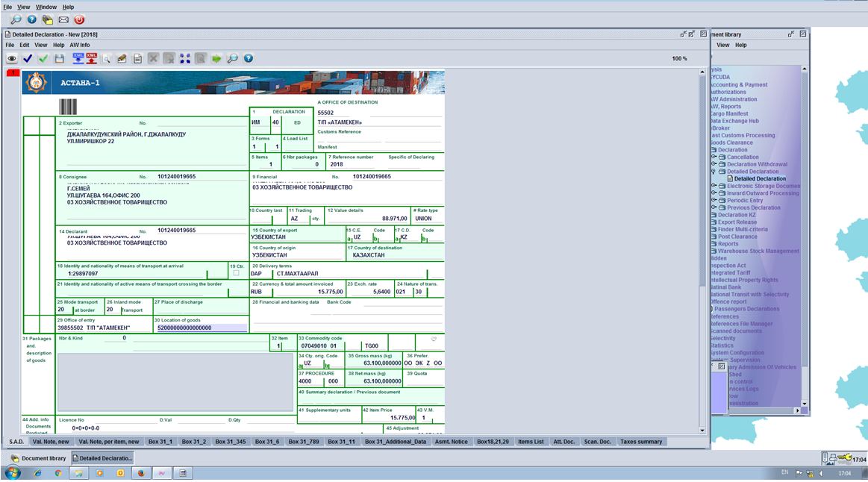
Рисунок 16

15. Подтверждаем декларацию нажав кнопку FLK (рисунок 17).
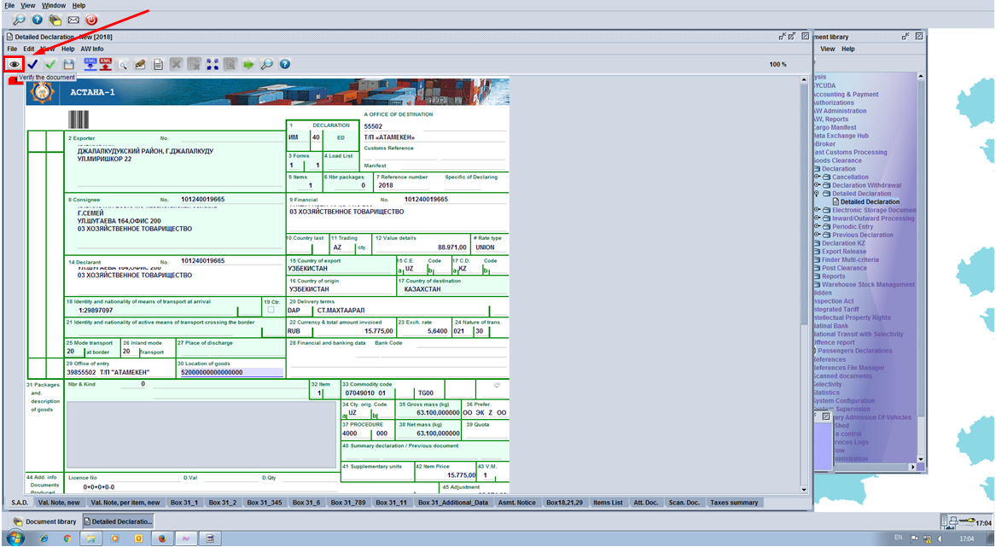
Рисунок 17

16. Подтвердив ФЛК (рисунок 18).
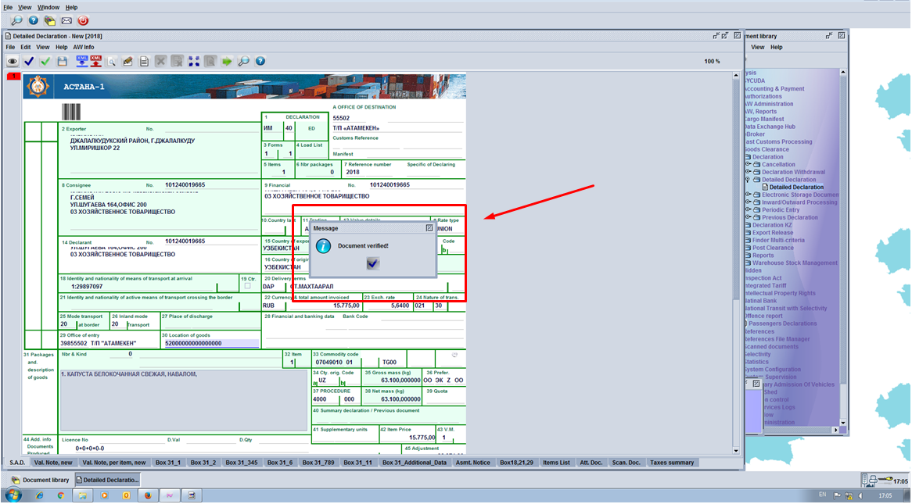
Рисунок 18

17. Сохраняем декларацию (рисунок 19).
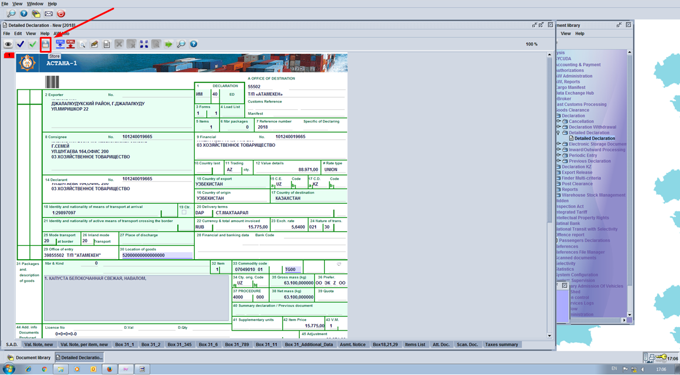
Рисунок 19

18. Нажимаем кнопку «ОК» (рисунок 20).
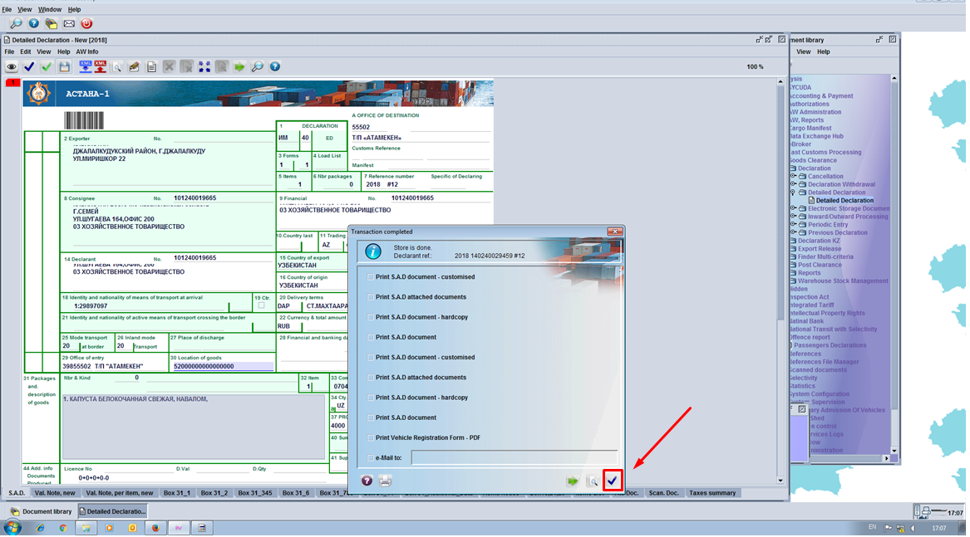
Рисунок 20

18. Находим сохраненную декларацию (рисунок 21).
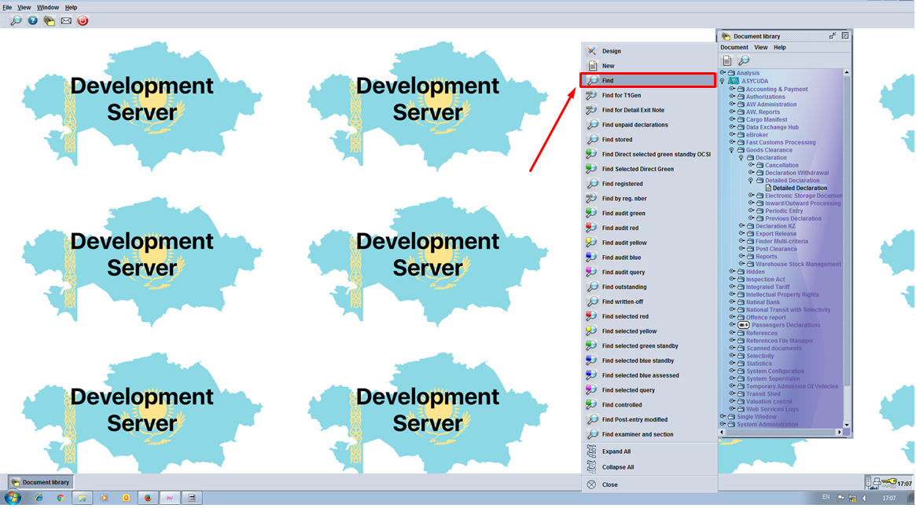
Рисунок 21

19. Извлекаем декларацию из БД АСТАНА-1 (рисунок 22).
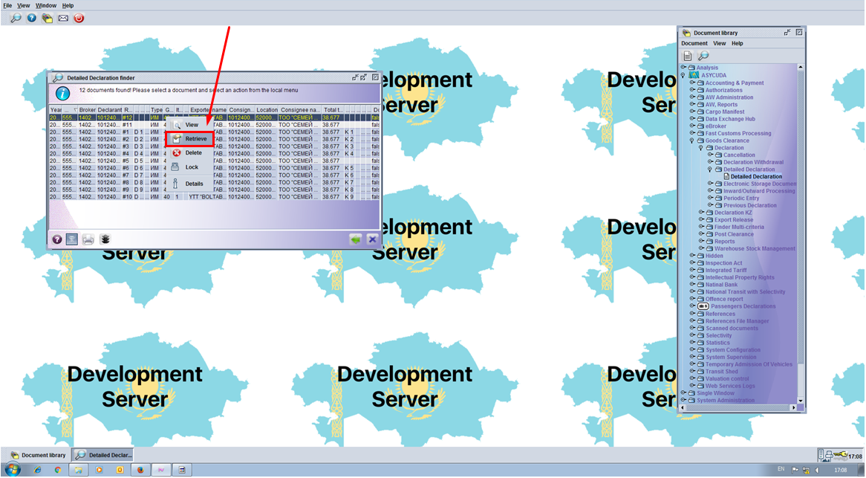
Рисунок 22

20. Пользователь подает декларацию (Рисунок 23).
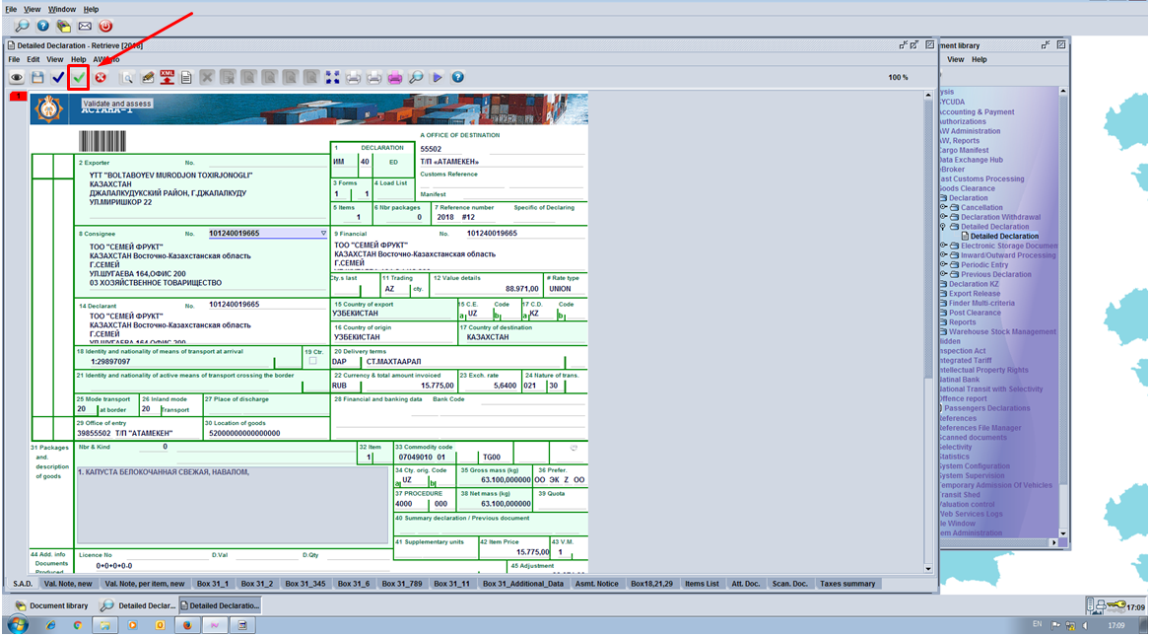
Рисунок 23

21. Нажимаем кнопку «ОК» (Рисунок 24).
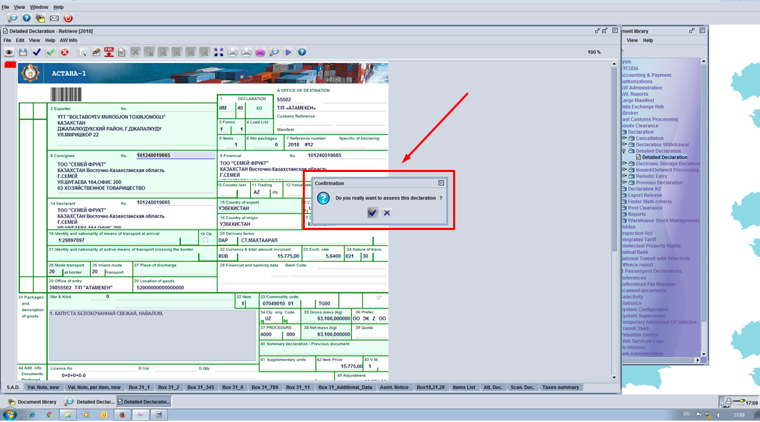
Рисунок 24

22. Импортируем сертификат ЭЦП (Рисунок 24).
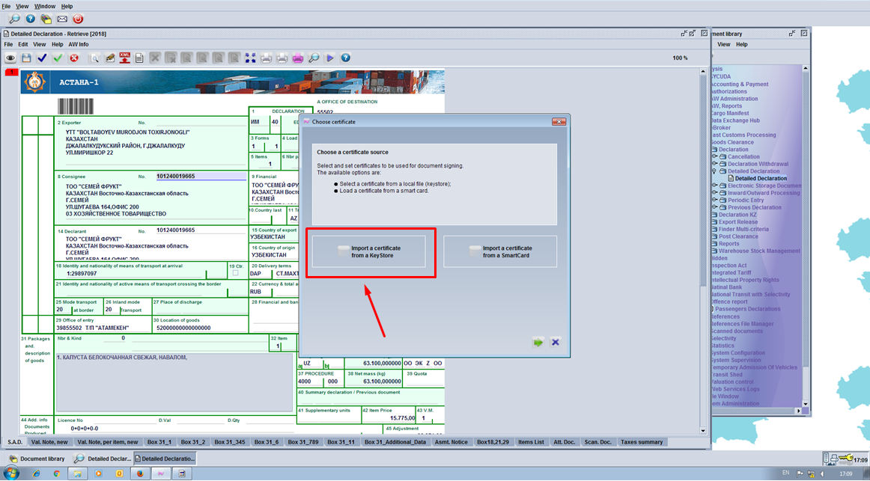
Рисунок 24

23.Выбираем сертификат ЭЦП (рисунок 25).
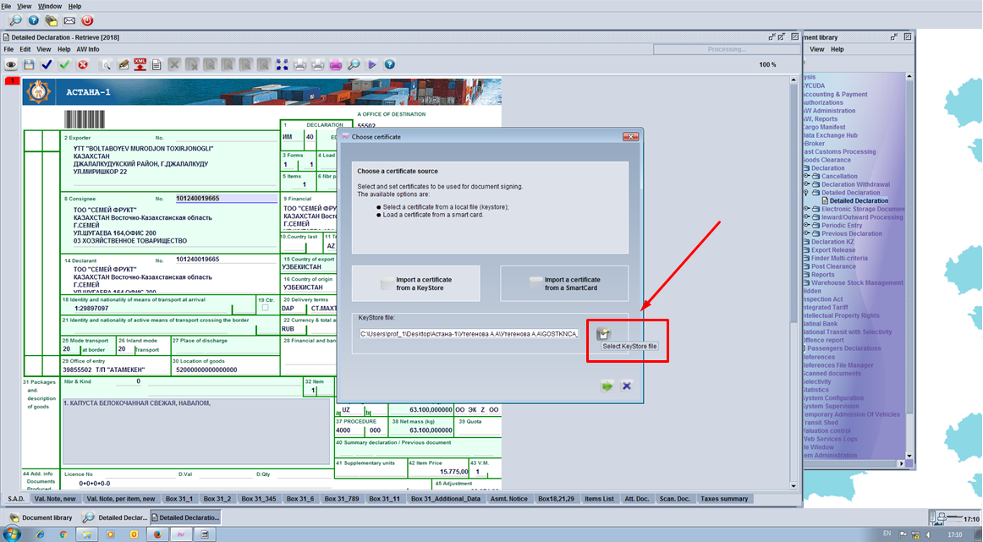
Рисунок 25
24. Для подписания декларации выбираем сертификат GOST (рисунок 26).
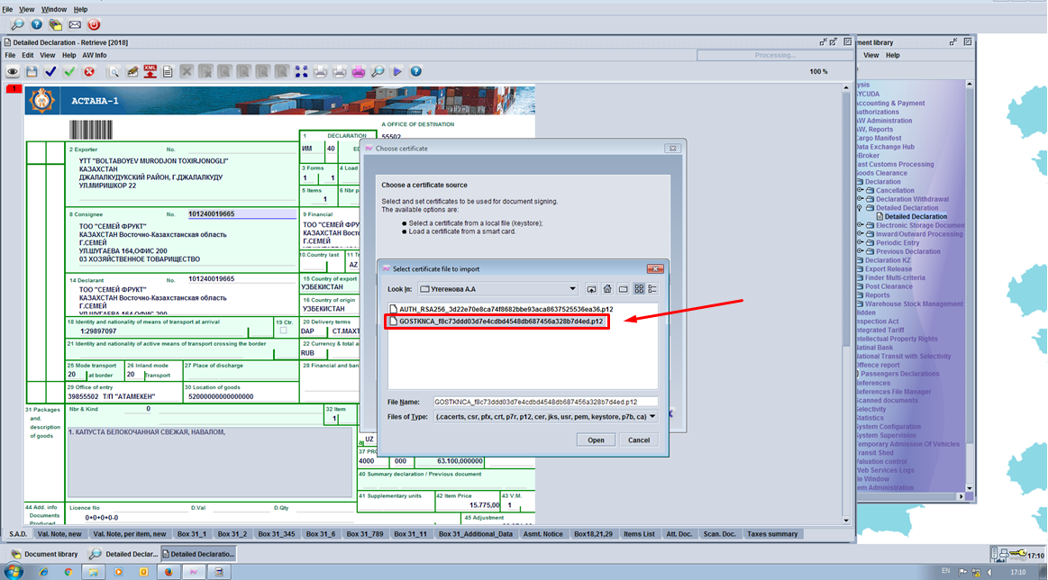
Рисунок 26

25. Нажимаем Далее (рисунок 27).
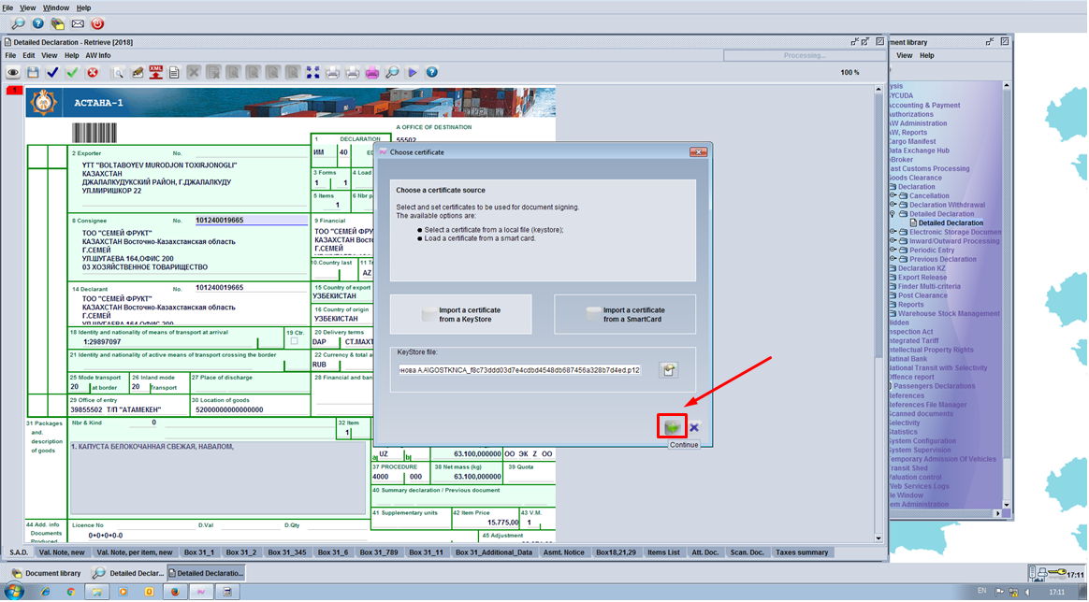
Рисунок 27
25. Необходимо набирать пароль ЭЦП (рисунок 28).
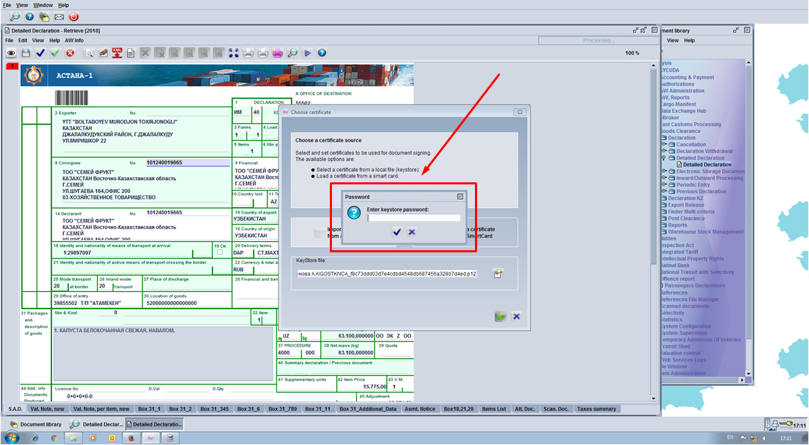
Рисунок 28

26. Необходимо выбрать сертификат (рисунок 29, 30).
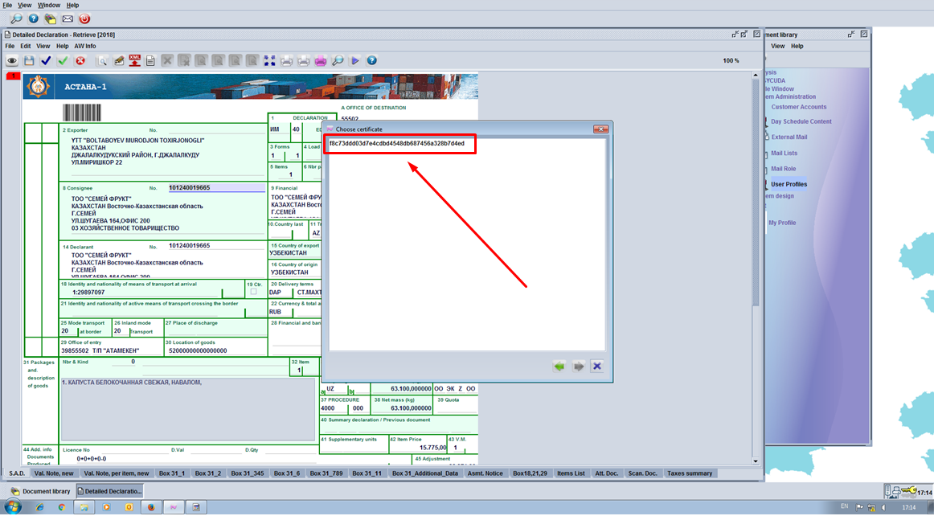
Рисунок 29
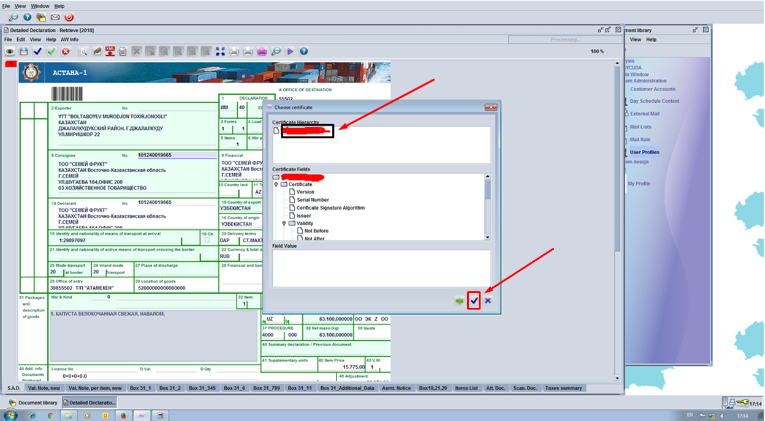
Рисунок 30

27. Выпуск декларации по определенному коридору (рисунок 31).
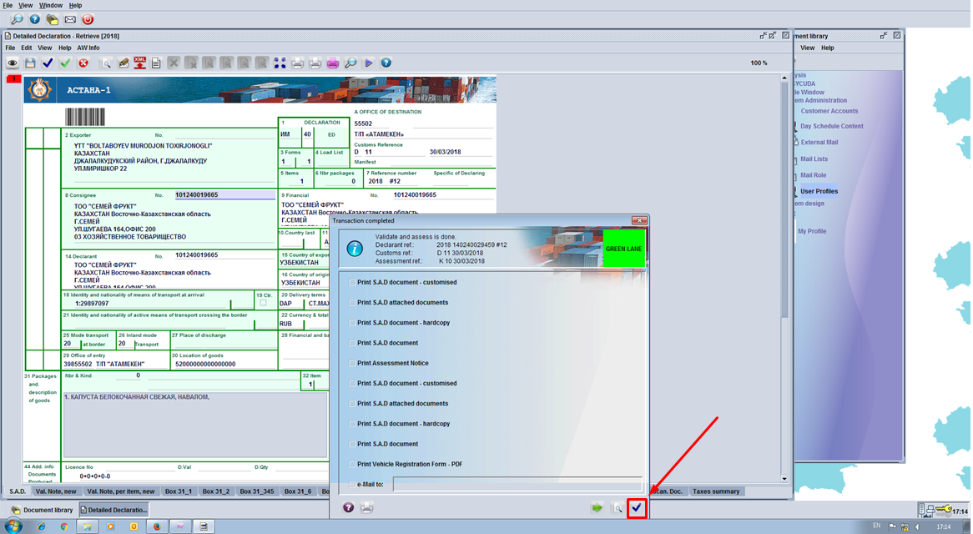
Рисунок 31

